TẬP HUẤN NGHIỆP VỤ CÔNG TÁC CÔNG ĐOÀN CƠ SỞ TRƯỜNG ĐẠI HỌC THƯƠNG MẠI

Công Đoàn Trường Đại học Thương mại đã có chuyến tập huấn nghiệp vụ công tác Công đoàn cơ sở từ 09-11/12/2016 tại Sa Pa, Lào Cai.
Đến tham dự và chỉ đạo hội nghị có: về phía Công Đoàn giáo dục Việt Nam có đồng chí Trần Mạnh Thắng – Trưởng Ban tổ chức Công đoàn Giáo dục Việt Nam và đồng chí Đặng Hoàng Anh – Trưởng ban Tuyên giáo – Nữ công Công Đoàn Giáo dục Việt Nam; về phía Trường Đại học Thương mại có PGS.TS Đỗ Minh Thành – Bí thư Đảng Uỷ, Phó Hiệu trưởng Nhà trường; PGS. TS Nguyễn Thị Bích Loan – UV BCH Đảng Uỷ, Phó Hiệu trưởng Nhà trường, ThS Nguyễn Thành Hưng – Uỷ viên BCH Đảng uỷ, Bí thư Đoàn Thanh niên Cộng sản Hồ Chí Minh; về phía Công Đoàn Trường Đại học Thương mại có PGS. TS Nguyễn Văn Minh – Uỷ viên Thường vụ Đảng uỷ, Chủ tịch Công đoàn Trường và PGS. TS Bùi Hữu Đức – Uỷ viên BCH Đảng uỷ, Phó Chủ tịch Công đoàn Trường.
Tham dự hội nghị còn có các đồng chí thường vụ công đoàn trường, trưởng các ban công tác công đoàn, các đồng chí cán bộ công đoàn thuộc mạng lưới cán bộ công đoàn cơ sở Trường Đại học Thương mại.

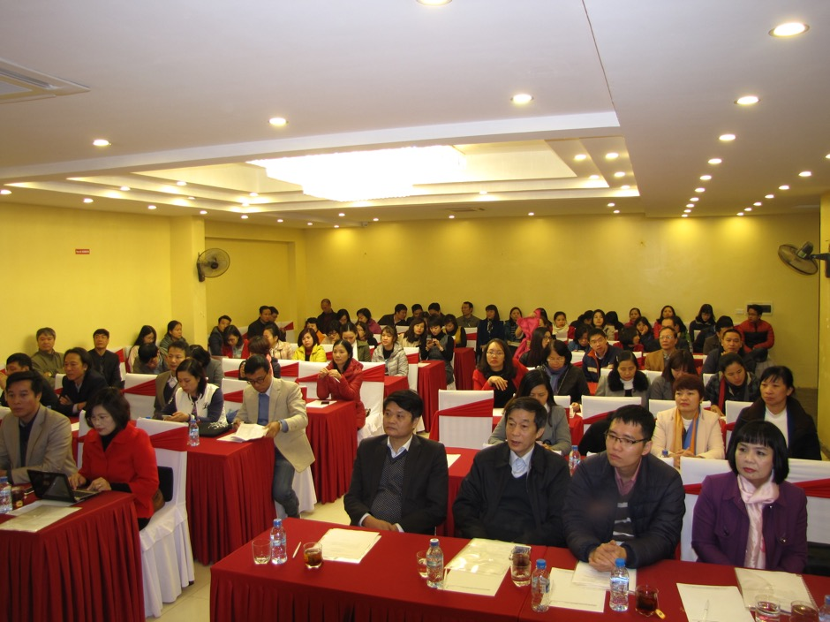

Trong Hội nghị tập huấn, đoàn CBGV Trường Đại học Thương mại đã nghe hai báo cáo viên Trần Mạnh Thắng – Trưởng Ban tổ chức Công đoàn Giáo dục Việt Nam, và Đặng Hoàng Anh – Trưởng ban tuyên giáo – nữ công Công Đoàn Giáo dục Việt Nam báo cáo hai chuyên đề “Nội dung, phương pháp hoạt động của cán bộ Công Đoàn cơ sở” và “Công tác tuyên truyền trong hoạt động Công Đoàn”. Bên cạnh việc nghe các báo cáo, đoàn CBGV của Nhà trường tham gia đợt tập huấn còn trao đổi, thảo luận xoay quanh chủ đề về công tác và hoạt động Công Đoàn.
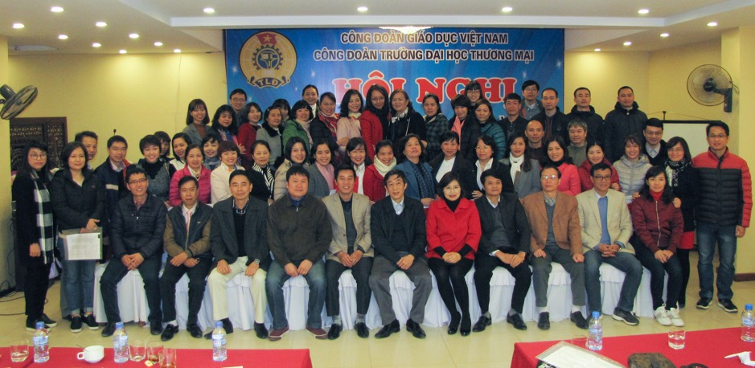

Ngoài ra, trong chương trình tập huấn còn có buổi tham quan, dã ngoại leo núi Fansipan và tham quan Sapa, Lào Cai dành cho các CBGV Nhà trường.

